Sortie du samedi 28 mars 2026 à St-LAURENT-DE-LIN
« Les premières fleurs du printemps »
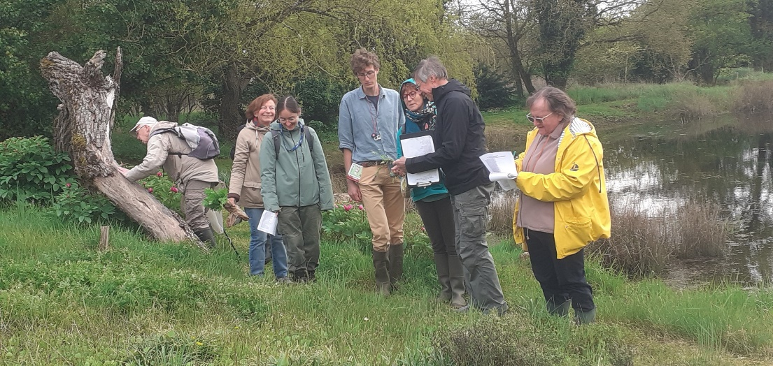

Photo de Danielle Tesssier

À l'instar de l'an passé à la même période, nous nous retrouvons à « la Morellière », lieu bien connu des botanistes pour la préservation de plantes messicoles et autres raretés. Cet espace d'une douzaine d'hectares abrite des milieux différents avec une grande diversité végétale (plus de 450 espèces à l'origine). Le sauvetage de certains taxons et la contribution des uns et des autres par l'apport de graines ou plantules ont permis de porter ce chiffre à environ 800. Ce conservatoire ainsi établi permet de comparer des espèces proches et de suivre leur développement tout au long de l'année sans avoir à effectuer de nombreux déplacements tout en présentant un intérêt pédagogique. En collaboration avec la SEPANT, la diffusion de semences locales de messicoles dans des structures liées à l'environnement, collectivités, associations et auprès de particuliers constitue le principal objectif...
La présentation sommaire des lieux étant faite, nous observons dans le désordre les 83 espèces fleuries présentes en passant rapidement sur les communes et en s'arrêtant plus précisément sur celles qui sont moins courantes avec abondance de détails :

- 6 espèces de brassicacées à fleurs blanches proches à comparer et à différencier (Arabette de Thalius, Calépine de Corvin, Cardamine hirsute, Drave des murailles, Drave printanière et Tabouret perfolié).
- 2 espèces de Mâche (la potagère et l'agressive épineuse) ; 3 autres (couronnée, à fruits velus et dentée) sont également présentes mais à l'état végétatif.
- 2 Ornithogales (en ombelle et la rare penchée).
- La discrète Adoxe moscatelline se développant en vastes populations (souvent des clones à partir de fins rhizomes) et présentant de petites fleurs verdâtres, sessiles, généralement groupées par 5 en tête terminale.
- La Nivéole d'été comparable à un grand perce-neige.
- La Mibora naine, minuscule poacée de teinte violacée.
- La magnifique Anémone hépatique avec ses fleurs bleu pâle et ses feuilles ressemblant à des lobes de foie en rapport avec son nom spécifique.
- La Potentille des montagnes à ne pas confondre avec le Fraisier et la Potentille stérile.
- La Ratoncule naine avec son épi de petites fleurs évoquant une queue de souris en rapport avec son nom générique scientifique (Myosurus).
- La curieuse Claytonie perfoliée, d'origine américaine, dont les fleurs blanches semblent perforer une grande bractée au contour circulaire (pouvant se consommer en salade croquante rappelant le pourpier).
- La délicate fleur rose de la Centaurée en deuil avec ses bractées bordées de noir (espèce accidentelle historique en Région Centre, liée à la guerre franco-allemande de 1870).
- La minuscule fleur verdâtre, mâle ou femelle apparaissant sous les cladodes (tiges aplaties et non des feuilles) du Fragon (petit houx).
- Les grandes fleurs éphémères rose vif des Pivoines mâles suivies de gros carpelles velus enfermant des graines fertiles noires (dures) et stériles rouges (charnues et attirantes). Sans doute un moyen de dissémination efficace puisque cette espèce se naturalise.
- Une bryophyte, Bartramia pomiformis, aux feuilles très fines et portant des sporophytes en forme de pomme de 2 mm de diamètre.
- Enfin, l'étrange Trompette de Méduse, fleur jaune proche de la jonquille dont la forme fait allusion à Méduse (l'une des 3 Gorgones dans la mythologie grecque) dont la tête était couverte de serpents.

En espérant ne pas avoir trop saturé les participants avec ces multiples infos...Dominique Tessier.
Photo de Danielle Tessier

